**BỘ GIÁO DỤC VÀ ĐÀO TẠO**

**TRƯỜNG ĐẠI HỌC SƯ PHẠM KỸ THUẬT TP. HCM**

**KHOA CÔNG NGHỆ THÔNG TIN**

**BÁO CÁO ĐỒ ÁN CUỐI KÌ**

**LẬP TRÌNH WINDOW**

**MÔ HÌNH QUẢN LÝ KHÁCH SẠN**

**GVHD: Nguyễn Minh Đạo**

**Nhóm 15**

**Thành viên:**

**1.Trần Quang Khánh**

**2.Nguyễn Văn Lâm**

**3.Lê Minh Tường**

**Tp. Hồ Chí Minh, tháng 5 năm 2022**

**PHẦN MỀM QUẢN LÝ KHÁCH SẠN THỦ ĐỨC PARADISE HOTEL**

1. **Mô tả bằng lời:**

Khách sạn có tổng cộng 8 phòng với các tùy chọn loại phòng Standard, Deluxe và Superior. Cụ thể là gồm 3 phòng Standard với mã số từ 1 tới 3, 4 và 5 là loại phòng Superior và 3 phòng còn lại là 6, 7 và 8 là phòng thuộc loại Deluxe. Ứng dụng có trang bị công cụ quản lý tình trạng phòng để tiện theo dõi. Khi đặt phòng người dùng bắt buộc phải cung cấp những thông tin cần thiết để tiến hành đặt phòng và còn có thể biết chính xác nhân viên hỗ trợ đặt phòng để tiện lợi cho việc kiểm soát. Ngoài ra khách hàng còn có thể gọi thêm các loại dịch vụ thêm từ khách sạn như nước uống, món ăn, nhu yếu phẩm, … với các khoản phí được cộng dồn vào khoản tiền thuê phòng được thanh toán lúc trả phòng. Sau khi quá trình đặt phòng hoàn tất, nhân viên có thể tiến hành xuất hóa đơn cho người dùng tiện theo dõi và cập nhật tình trạng phòng là đã có người thuê. Sau khi khách hàng trả phòng có công cụ để xóa trống phòng và có thể cập nhật tình trạng của phòng như đang dọn dẹp, đang trống, … Ở Menu chính còn có thông tin liên hệ của khách sạn để khách hàng có thể lưu lại và sử dụng cho những lần đặt phòng sau này. Ứng dụng còn cung cấp công cụ kiểm soát được nhân viên hiện có của khách sạn thành 1 danh sách kèm với lịch làm việc cụ thể, danh sách phòng, thông tin cơ bản của những khách hàng đã từng đặt phòng từ trước đến hiện tại. Ứng dụng còn cung cấp công cụ giúp thực hiện thêm, chỉnh sửa và xóa đi những nhân viên và lịch làm việc của họ, cập nhật phòng, vật tư và tra cứu thông tin khách hàng. Phần đăng nhập tài khoản có trang bị chức năng lấy lại mật khẩu và đăng ký tài khoản mới.

1. **Các thực thể:**

**HoaDon** *(HoaDonID, NhanVienID, KhachHangID, PhongID, TenLoai, SoDem, SoKhanh, NgayHD, TongTien, BookingID)*

**NhanVien** *(NhanVienID, TenNV, PathImage)*

**LichLamViec** *(LichLamViecID, NhanVienID, Ca, Ngay)*

**ChiTietHoaDon** *(ChiTietHoaDonID, HoaDonID, DichVuID, GiaDV, SoLuong, ThanhTien)*

**KhachHang** *(KhachHangID, TenKH, QuocTich)*

**DichVu** *(DichVuID, TenDV, GiaDV)*

**Phong** *(PhongID, LoaiPhongID, GiaPhong)*

**MatKhau** *(username, password)*

**Booking** *(BookingID, TenBooking)*

**VatTu** *(VatTuID, TenVT)*

**LoaiPhong** *(LoaiPhongID, TenLoai)*

**Chú thích:**

*A: là khóa chính*

*A: là khóa ngoại*

1. **Sơ đồ ERD:**

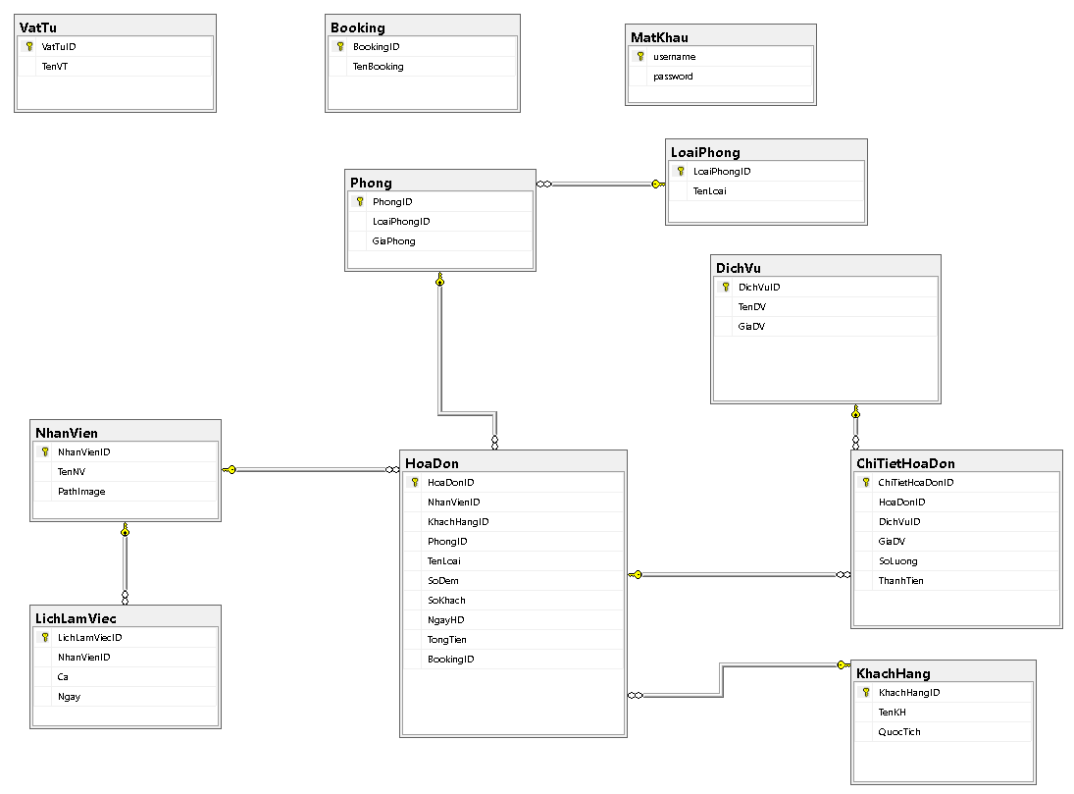

1. **Thông tin thực thể:**
2. **Hóa đơn (HoaDon):**

|  |  |  |
| --- | --- | --- |
| Thuộc tính | Kiểu dữ liệu | Cỡ |
| HoaDonID | Int |  |
| NhanVienID | Int |  |
| KhachHangID | Int |  |
| PhongID | Int |  |
| TenLoai | Varchar | 15 |
| SoDem | Int |  |
| SoKhanh | Int |  |
| NgayHD | Varchar | 15 |
| TongTien | Int |  |
| BookingID | Int |  |

1. **Nhân viên (NhanVien):**

|  |  |  |
| --- | --- | --- |
| Thuộc tính | Kiểu dữ liệu | Cỡ |
| NhanVienID | Int |  |
| TenNV | Nvarchar | 50 |
| PathImage | Nvarchar | 200 |

1. **Lịch làm việc (LichLamViec):**

|  |  |  |
| --- | --- | --- |
| Thuộc tính | Kiểu dữ liệu | Cỡ |
| LichLamViecID | Int |  |
| NhanVienID | Int |  |
| Ca | Nvarchar | 10 |
| Ngay | Varchar | 50 |

1. **Chi tiết hóa đơn (ChiTietHoaDon):**

|  |  |  |
| --- | --- | --- |
| Thuộc tính | Kiểu dữ liệu | Cỡ |
| ChiTietHoaDonID | Int |  |
| HoaDonID | Int |  |
| DichVuID | Int |  |
| GiaDV | Int |  |
| SoLuong | Int |  |
| ThanhTien | Int |  |

1. **Khách hàng (KhachHang):**

|  |  |  |
| --- | --- | --- |
| Thuộc tính | Kiểu dữ liệu | Cỡ |
| KhachHangID | Int |  |
| TenKH | Nvarchar | 50 |
| QuocTich | Varchar | 50 |

1. **Dịch vụ (DichVu):**

|  |  |  |
| --- | --- | --- |
| Thuộc tính | Kiểu dữ liệu | Cỡ |
| DichVuID | Int |  |
| TenDV | Nvarchar | 50 |
| GiaDV | Int |  |

1. **Phòng (Phong):**

|  |  |  |
| --- | --- | --- |
| Thuộc tính | Kiểu dữ liệu | Cỡ |
| PhongID | Int |  |
| LoaiPhongID | Int |  |
| GiaPhong | Int |  |

1. **Mật khẩu (MatKhau):**

|  |  |  |
| --- | --- | --- |
| Thuộc tính | Kiểu dữ liệu | Cỡ |
| Username | Varchar | 50 |
| Password | Varchar | 50 |

1. **Booking:**

|  |  |  |
| --- | --- | --- |
| Thuộc tính | Kiểu dữ liệu | Cỡ |
| BookingID | Int |  |
| TenBooking | Nvarchar | 50 |

1. **Vật tư (VatTu):**

|  |  |  |
| --- | --- | --- |
| Thuộc tính | Kiểu dữ liệu | Cỡ |
| VatTuID | Int |  |
| TenVT | Nvarchar | 50 |

1. **Loại phòng (LoaiPhong):**

|  |  |  |
| --- | --- | --- |
| Thuộc tính | Kiểu dữ liệu | Cỡ |
| LoaiPhongID | Int |  |
| TenLoai | Varchar | 15 |